课 程 复变函数与积分变换(A卷) 答案2007.1
一、填空题（每题4分，共20分）
1、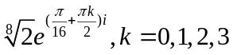。2、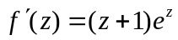。3、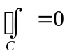。4、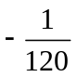。
5、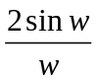.
二、单项选择题（每题4分，共20分）.
- B.2、 A 3、 D. 4，C，5，D
三，（10分）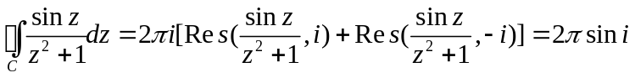。
四、（10分）在圆环域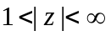内，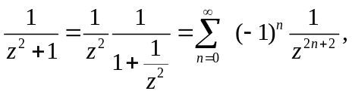，
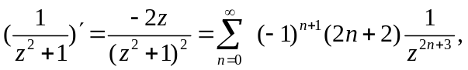
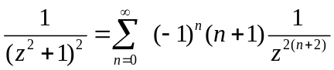。
五、（10分）上半单位圆盘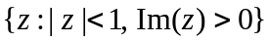经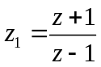共形映射成第一象限角形域，经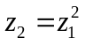共形映射成上半平面域，再经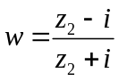共形映射成单位圆盘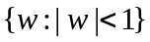。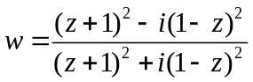。
六、（10分）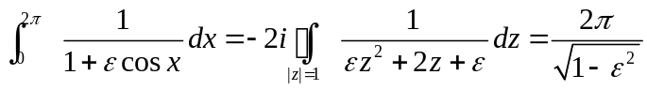。
七、（10分）因为☹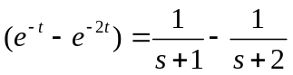,所以
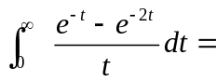 ☹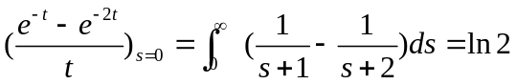.
八、（10分）两边作拉氏变换得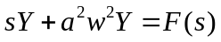,解之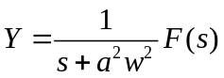,
再作逆变换得 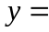 ☹ [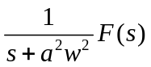]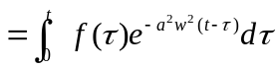。
共 1 页 第 1 页

